# ..\..\Bilder\LOGO\Kunststoffe\KURO_Logo.gif

###### KURO – Ausschreibungstexte

**Produkt:**

#### PVC T-Stücke und Kreuzungsstücke

# Ausschreibungstexte:

**Ein Bild, das Entwurf, Diagramm, technische Zeichnung, Zeichnung enthält.
**

|  |  |
| --- | --- |
| Pos:....................... | PVC T-Stück (Würfel)  Würfel: 200 x 200 x 200 mm |
|  | Abgänge: 3x 110x3,2 mm (mit Steckmuffe)  Farbe schwarz/grau |
|  | System KURO o. glw. (www.kuro-kunststoffe.de), |
|  | liefern und verlegen, als Zulage zu Pos:........... |
|  |  |
|  | Menge:............Stück EP: ....... GP: ........ |

**Ein Bild, das Entwurf, Diagramm, technische Zeichnung, Plan enthält.
**

**Ein Bild, das Diagramm, Reihe, Entwurf, Symmetrie enthält.
**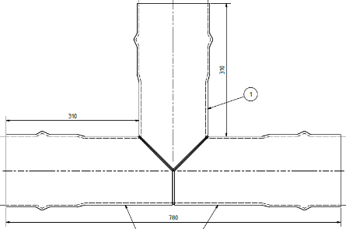

|  |  |
| --- | --- |
| Pos:....................... | PVC Kreuzungsstück (Würfel)  Würfel: 200 x 200 x 200 mm |
|  | Abgänge: 4x 110x3,2 mm (mit Steckmuffe)  Farbe schwarz/grau |
|  | System KURO o. glw. (www.kuro-kunststoffe.de), |
|  | liefern und verlegen, als Zulage zu Pos:........... |
|  |  |
|  | Menge:............Stück EP: ....... GP: ........ |
| Pos:....................... | PVC T-Stück  Durchgang: 110 x 3,2 mm |
|  | Abgang: 110 x 3,2 mm / Muffe: 3 x Steckmuffe SL  Farbe schwarz/grau |
|  | System KURO o. glw. (www.kuro-kunststoffe.de), |
|  | liefern und verlegen, als Zulage zu Pos:........... |
|  |  |
|  | Menge:............Stück EP: ....... GP: ........ |
| Pos:....................... | PVC Kreuzungsstück  Durchgänge: 110 x 3,2 mm |
|  | Muffe: Steckmuffe SL  Farbe schwarz/grau |
|  | System KURO o. glw. (www.kuro-kunststoffe.de), |
|  | liefern und verlegen, als Zulage zu Pos:........... |
|  |  |
|  | Menge:............Stück EP: ....... GP: ........ |